



Masarykova základní škola Debř, Mladá Boleslav, příspěvková organizace

Název a číslo materiálu:
VY_32_INOVACE_03_Člověk a společnost_9. třída_VZNIK ČSR

Autor: Mgr. Simona Martinková
Datum vytvoření: 31.10.2011

Číslo projektu: CZ.1.07/1.4.00/21.1185

Pracovní list je určen k opakování učiva. Navazuje na prezentaci „Vznik ČSR“
Třída: 9.
Čas: 10-15 min

1. ČSR vznikla __.__.________
2. Dopiš jednotlivé země, ze kterých se Československá republika skládala.
1.
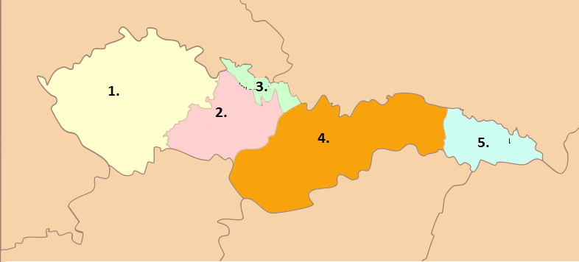
obr. 1
1.
2.
3.
4.
5.
3. V obrázku vyznač sousední země ČSR.
4. Dopiš jména prezidentů 1. republiky:
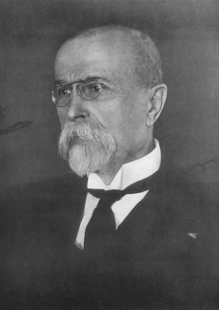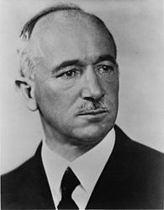
obr. 3

obr. 2
Jméno:

Ve funkci v letech:
Jméno:

Ve funkci v letech:

5. Které národnosti v ČSR žily?

6. Jak se nazýval československý parlament?

7. Co byla tzv. Pětka?

1. ČSR vznikla 28.10.1918
2. Dopiš jednotlivé země, ze kterých se Československá republika skládala.
1.
1. Čechy
2. Morava
3. Slezsko
4. Slovensko
5. Podkarpatská Rus
3. V obrázku vyznač sousední země ČSR.
4. Dopiš jména prezidentů 1. republiky:
Jméno:
Edvard Beneš
Ve funkci v letech:
1935-38, 1945-48
Jméno:
T. G. Masaryk
Ve funkci v letech:
1918-1935

5. Které národnosti v ČSR žily?
- Češi
- Slováci
- Němci
- Maďaři
- Poláci
- Rusíni

6. Jak se nazýval československý parlament?
Národní shromáždění

7. Co byla tzv. Pětka?
Mimoparlamentní orgán složený z předsedů 5 nejsilnějších stran. Ti projednávali důležité vládní záležitosti a zajišťovali, že poslanci budou hlasovat podle jejich dohody.

Zdroje:
Všechny uveřejněné odkazy [cit. 31-10-2011] dostupné pod licencí public domain na: <http://commons.wikimedia.org/wiki/Main_Page>.

obr. 1: Autor: Cani, licence Creative Commons, http://cs.wikipedia.org/wiki/Soubor:Prvn%C3%AD_%C4%8Ceskoslovensk%C3%A1_republika_do_1928.jpg
obr. 2: http://cs.wikipedia.org/wiki/Soubor:Tom%C3%A1%C5%A1_Garrigue_Masaryk_1925.PNG
obr. 3: http://cs.wikipedia.org/wiki/Soubor:Edvard_Bene%C5%A1.jpg

